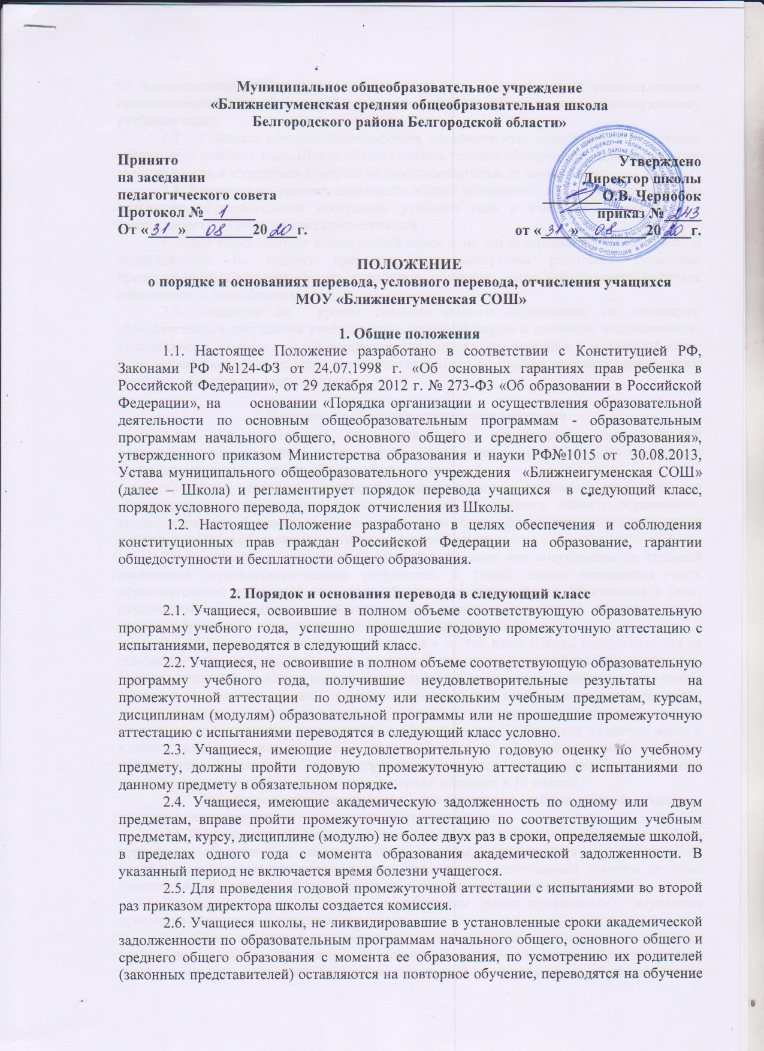

по адаптированным образовательным программам в соответствии с рекомендациями психолого-медико-педагогической комиссии либо на обучение по индивидуальному учебному плану.
2.7. Учащиеся обязаны ликвидировать академическую задолженность в течение следующего учебного года. Школа обязана создать условия обучающимся для ликвидации задолженности и обеспечить контроль за своевременностью ее ликвидации.
2.8. Учащиеся на уровнях начального общего и основного общего образования, не освоившие образовательной программы учебного года и имеющие академическую задолженность по двум и более предметам или
условно переведенные в следующий класс и не ликвидировавшие академической задолженности по одному предмету, по усмотрению родителей (законных представителей) оставляются на повторное обучение или продолжают получать образование в иных формах.
2.9. Учащиеся на уровне среднего общего образования, не освоившие образовательной программы учебного года по очной форме и имеющие академическую задолженность по двум и более предметам или условно переведенные в следующий класс и не ликвидировавшие академической задолженности по одному предмету, продолжают получать образование в иных формах.

3. Порядок и основания отчисления учащихся
3.1. Образовательные отношения между участниками образовательной деятельности прекращаются в связи с отчислением учащегося из Школы по завершении основного общего и среднего общего образования.
Учащимся, успешно прошедшим государственную итоговую аттестацию по образовательным программам основного общего и среднего общего образования, выдается аттестат об основном общем или среднем общем образовании, подтверждающий получение общего образования соответствующего уровня.
3.2.Учащимся, не прошедшим итоговой аттестации или получившим на итоговой аттестации неудовлетворительные результаты, а также лицам, освоившим часть образовательной программы основного общего и среднего общего образования и (или) отчисленным из образовательной организации, выдается справка об обучении или о периоде обучения по установленному образцу (Приложение 1).
3.3. Перевод учащегося из одного класса в другой класс Школы осуществляется на основании письменного заявления родителей (законных представителей) учащегося. Перевод учащихся из класса в класс осуществляется по решению педагогического совета Школы и оформляется приказом директора в течение трех дней после принятия решения.
3.4. Перевод учащегося в течение учебного года в класс с углубленным изучением предметов осуществляется при наличии свободных мест. Свободными являются места в классах, имеющих наполняемость менее 20 человек. Для обучающихся, которые переводятся в классы с углубленным изучением предметов (и/или профильным изучением на уровне среднего общего образования в период обучения в 10 классе).
3.5. Для проведения тестирования, объективности оценки знаний учащихся приказом директора школы создается предметная комиссия.
3.6. В классы с углубленным (и/или профильным) изучением предметов могут быть переведены обучающиеся, имеющие по предметам, определенным для изучения на углубленном и/или профильном уровнях, четвертные (полугодовые) отметки не ниже отметки «4» не мене, чем по двум предметам , изучаемым на профильном уровне .
Перевод учащихся в класс с углубленным (и/или профильным) изучением предметов оформляется приказом директора.
3.7. Образовательные отношения могут быть прекращены досрочно, а учащиеся переведены в другие образовательные организации, осуществляющие образовательную деятельность по основным общеобразовательным программам - образовательным программам начального общего, основного общего и среднего общего образования, в следующих случаях:
- в связи с переменой места жительства;
-в связи с переходом в общеобразовательное учреждение, реализующее другие виды образовательных программ;
- по желанию родителей (законных представителей).
- по инициативе Школы в случае применения к учащемуся меры дисциплинарного взыскания в соответствии с порядком, установленным законом.
- по обстоятельствам, не зависящим от воли учащегося или родителей (законных представителей) несовершеннолетнего учащегося и Гимназии, в том числе в случае ликвидации Школы;
- на основании решения суда производится в порядке, установленном законодательством.
3.8. Основанием для прекращения образовательных отношений является приказ директора Школы об отчислении учащегося из Школы.

